Nombre: ………………………………………………… curso: IIIº Medio……… Fecha: ………….

Prueba diagnóstica Electivo Composición y creación musical.

Instrucciones:
Escriba su nombre- apellido, curso y fecha.
Lee atentamente las preguntas y selecciona la alternativa correcta.
Responde, solo los aspectos solicitados en los distintos ítems.
No se aceptan borrones, ni uso de corrector.

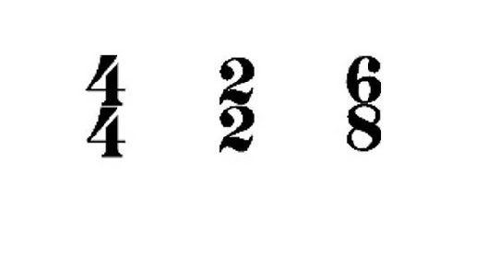
Selección múltiple
- ¿Cuál es la función de la cifra de compás?
- Determinar la cantidad de figuras por compás.
- Determinar la cantidad de tiempos por compás.
- Ninguna de las anteriores.
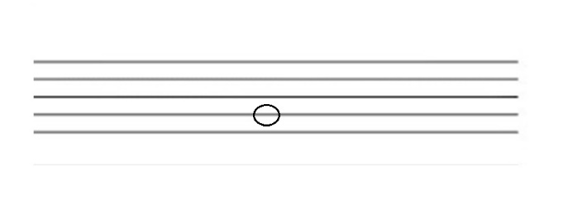
- ¿Cómo se llama la siguiente nota musical?
- Sol.
- Si.
- Ninguna de las anteriores.

- ¿Cuál es la formula de la escala mayor?
- T-T-S.T-S.T-T-T-T.
- T-T-S.T-T-T-T-S.T.
- S.T-T-T-S.T-T-T-T.

- ¿Cómo se llama el siguiente símbolo?: (B)
- Bemol.
- Sostenido.
- Blanca.

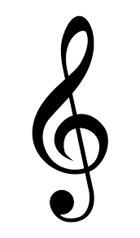
- ¿Cuál es la función de la llave de Sol?
- Ubicar la nota sol en el pentagrama.
- Determinar la cantidad de tiempos por compás.
- Determinar la tonalidad de la canción.

- ¿Cuál es la figura que vale 1 tiempo en la siguiente cifra de compás?
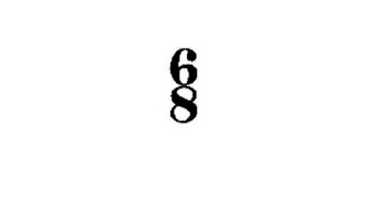
- Negra.
- Corchea.
- Redonda.

- ¿Qué distancia tonal hay entre do y re#?
- 1 T.
- 2T.
- 1 1/2T.

- ¿Cuáles son los intervalos de un acorde mayor?
- 3M y 3m.
- 3m y 3M.
- 3M y 3M.

- ¿Cuál intervalo es más corto en cuánto a distancia tonal?
- 2m.
- 5J.
- 3M.

- El canon es:
- Un acorde.
- Una forma de canto polifónico.
- Una sección de una canción.

